BÀI TẬP CÁ NHÂN 01

Yêu cầu 0:

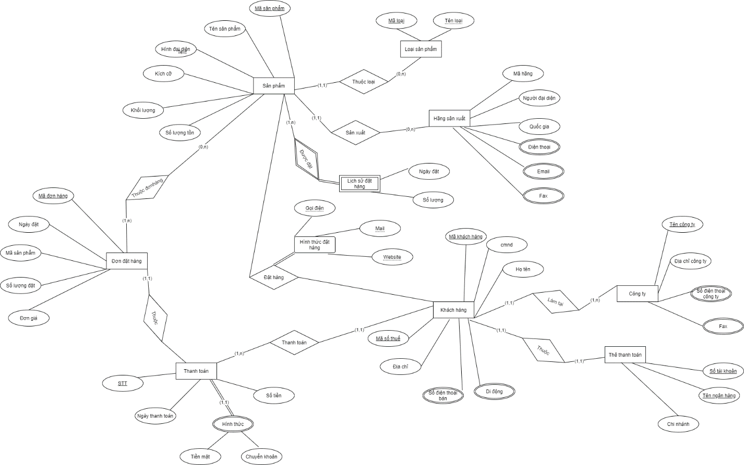

Mô hình quan hệ

SANPHAM(MASANPHAM, MALOAI, TENSANPHAM, HINHDAIDIEN, KICHCO, KHOILUONG, SOLUONGTON)

LOAISANPHAM(MALOAI, TENLOAI)

DONDATHANG(MADONHANG, NGAYDAT, MASANPHAM, SOLUONGDAT, DONGIA)

THANHTOAN(STT, MADONDATHANG, NGAYTHANHTOAN, HINHTHUC, SOTIEN)

HINHTHUC(MADONDATHANG, TIENMAT, CHUYENKHOAN)

KHACHHANG(MAKHACHHANG, CMND, MATHUE, HOTEN, DIDONG, SODIENTHOAIBAN, DIACHI)

THETHANHTOAN(MAKHACHHANG, SOTAIKHOAN, TENNGANHANG, CHNHANH)

CONGTY(MAKHACHANG,TENCONGTY, DIACHICONGTY, SODIENTHOAICONGTY, FAX)

HANGSANXUAT(MAHANG,NGUOIDAIDIEN, QUOCGIA, DIENTHOAI, EMAIL, FAX)

LICHSUDATHANG(MASANPHAM, NGAYDAT, SOLUONG)

HINHTHUCDATHANG(MAKHACHHANG, GOIDIEN, MAIL, WEBSITE)

BÀI TẬP CÁ NHÂN 02

1. Chuyển qua lược đồ quan hệ

SANPHAM(MaSP, TenSP, GiaSP, SLTon)

LOAISP(MaSP, TenLoai, MaLoai)

LICHSUNHAPHANG(MaSP, NgayNhap, SoLuong)

DONDATHANG(MaHD, MaSP, SLuong, GiaBan)

HOADON(MaHD, NgayLap, NVPhuTrach)

NHANVIEN(MaNV, TenNV, SoDThoai, NVQuanLy)

THE(MaThe, DiemTichLuy)

DIACHI(SoCM, Duong, Quan, Phuong)

CMND(SoCM, NoiCap)

KHACHHANG(SoCM, HoTen, NgaySinh, DienThoai)

1. Viết truy vấn sql
2. Cho danh sách các hoá đơn được lập bởi nhân viên “Trần Thiên Thanh” vào tháng 2/2019

SELECT MaHD

FROM HOADON AS HD JOIN NHANVIEN AS NV ON HD.NVPhuTrach = NV.MANV

WHERE YEAR(NgayLap) = 2019 AND MONTH(NgayLap) = 2 AND NVPhuTrach = (SELECT nv.MANV

FROM NHANVIEN AS nv

WHERE nv.TEN = N’Trần Thiên Thanh’)

1. Cho danh sách các hoá đơn có mua sản phẩm “SP02” vào ngày 29/5/2020

SELECT MaHD

FROM HOADON AS HD JOIN DONDATHANG AS DDT ON HD.MaHD = DDT.MaHD

WHERE DDT.MaSP = ‘SP02’ AND HD.NgayLap = CAST(N’29/05/2020’ AS DATE)

1. Với mỗi sản phẩm, đếm số lượng sản phẩm bán ra, tổng số tiền bán sản phẩm trong tháng này

SELECT COUNT(\*) as [Số lượng bán ra], SUM(GiaBan) as [Tổng số tiền bán]

FROM SANPHAM AS SP JOIN HOADON AS HD ON SP.MaSP = HD.MaSP

GROUP BY MaSP

1. Với mỗi sản phẩm cho biết mã sản phẩm, giá gốc, giá bán, tiền lời/lỗ của sản phẩm  
   trong tháng này (tiền lời/lỗ = tổng tiền theo giá bán – tổng tiền theo giá gốc của sản  
   phẩm)

SELECT GiaSP, GiaBan, COUNT(\*)\*GiaSP - SUM(GiaBan)

FROM SANPHAM AS SP JOIN DONDATHANG AS DDT ON SP.MaSP = DDT.MaSP

GROUP BY MaSP